|  |  |
| --- | --- |
| IMG_256 | 北京科技大学 |
| **University of Science & Technology Beijing** |

|  |
| --- |
| **数学软件及其应用报告** |

|  |  |  |  |
| --- | --- | --- | --- |
| **实习单位** | **北 京 科 技 大 学** | | |
| **实习时间** | **2022年7月3日** | **至** | **2020年7月20日** |
| **学院** | **数 理 学 院** | | |
| **专业班级** | **数学类2102** | | |
| **姓名** | **赵维嘉** | | |
| **学号** | **U202142209** | | |
| **指导教师** | **李艳晴 李晔** | | |

**2022年7月**

**Matlab作业**

**第一次**

**第1题 P16 T1**

**(1)【实验目的】数字计算**

**(2)【实验任务】**

**(3)【操作步骤】**

**(4)【输出结果】**

**(5)【结果分析】**

**第2题 P16 T2**

1. **【实验目的】计算**
2. **【实验任务】**



1. **【操作步骤】**
2. 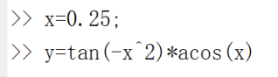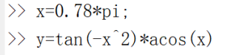

**(4)【输出结果】第一个**第二个

**(5)【结果分析】**

**第3题P16 T3**

**(1)【实验目的】循环**

**(2)【实验任务】**



1. **【操作步骤】首先编写一个文件，输入一下代码**

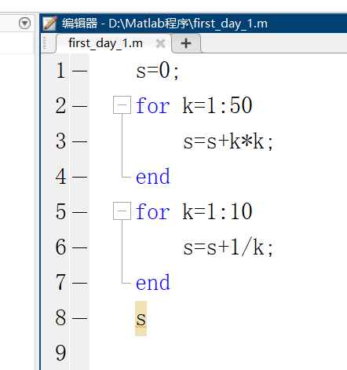

然后再命令行执行这个文件

**(4)【输出结果】**

**(5)【结果分析】使用循环内可以简化代码，提高效率**

**第4题 P16 T4**

**(1)【实验目的】函数**

**(2)【实验任务】**



1. **【操作步骤】**

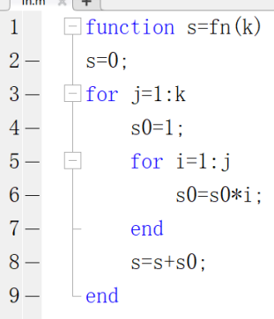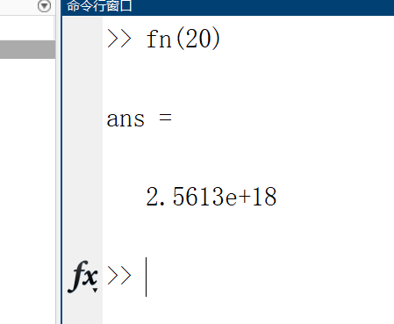

**(4)【输出结果】↑**

**(5)【结果分析】**

**第5题P27 T2**

**(1)【实验目的】矩阵的运算**

**(2)【实验任务】**

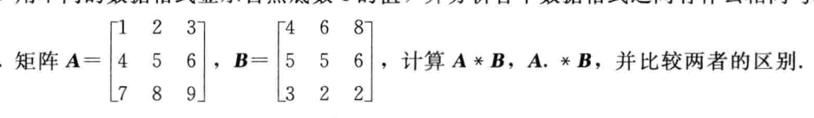

1. **【操作步骤】**

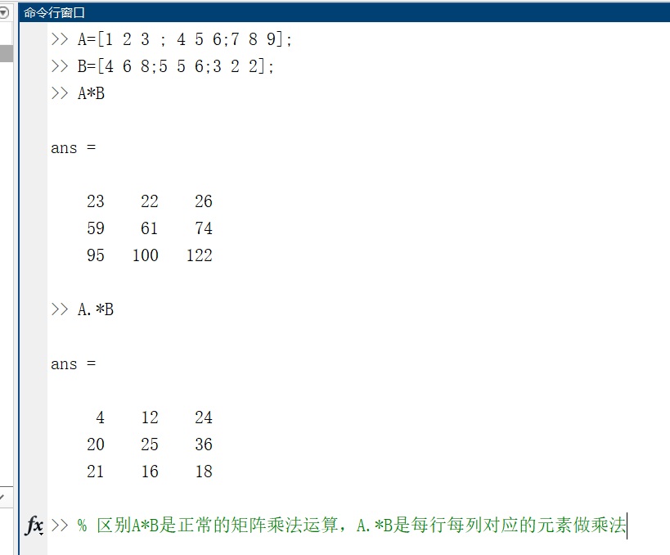

**(4)【输出结果】↑**

**(5)【结果分析】**



**第6题 P27 T3**

**(1)【实验目的】矩阵的运算**

**(2)【实验任务】**

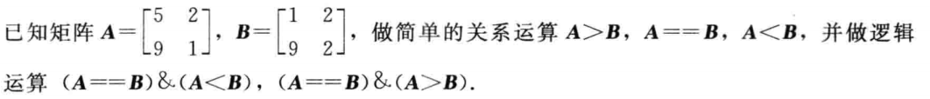

1. **【操作步骤】**

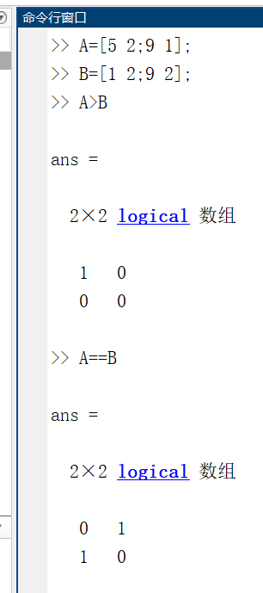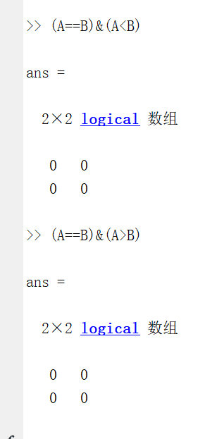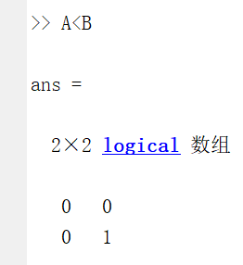

**(4)【输出结果】↑**

**(5)【结果分析】矩阵之间的逻辑运算是对应元素进行的比较**

**第7题 P34 T1**

**(1)【实验目的】循环**

**(2)【实验任务】**



1. **【操作步骤】**

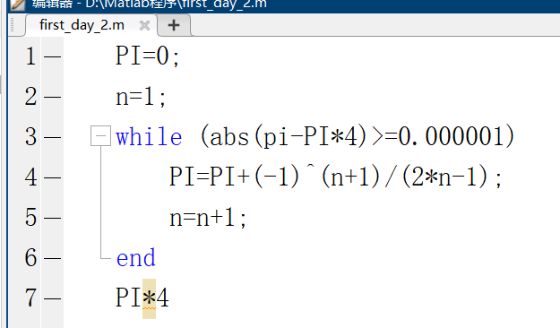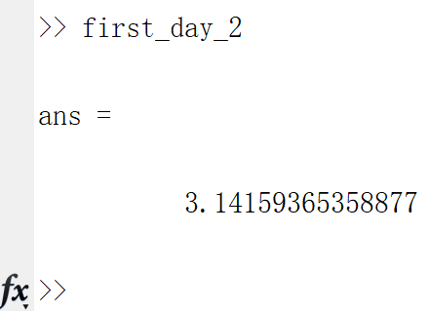

**(4)【输出结果】↑**

**(5)【结果分析】对于不知道执行次数的循环，可以使用while循环**

**第8题 P34 T2**

**(1)【实验目的】if条件判断**

**(2)【实验任务】**

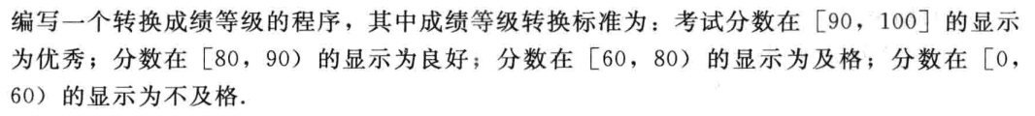

1. **【操作步骤】**

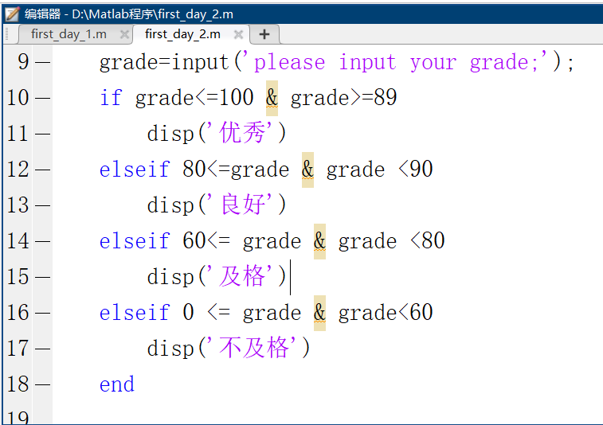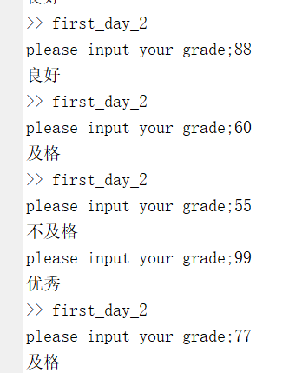

**(4)【输出结果】**

**(5)【结果分析】**

**If; elseif 分支结构**

**第9题 P34 T4**

**(1)【实验目的】**

**(2)【实验任务】**

**(3)【操作步骤】**

clear

clc

for i = 100 : 200 %外层循环，i的初值为100，终值为200

for j = 2:100 %内层循环，j的初值为2，终值为100

if(~mod(i,j)) % i除以j取余后再取反

break; % 跳出循环

end

end

if(j > (i/j)) %检查是否有其他除数

fprintf('%d ',i); %输出素数

end

end

**【输出结果】**

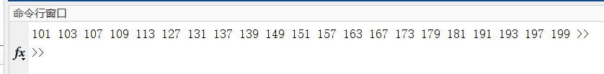

**(5)【结果分析】素数的条件，b=[2,a/2]都不能整除a,那么a是素数**

**第10题 P34 T6**

**(1)【实验目的】IF条件判断**

**(2)【实验任务】**

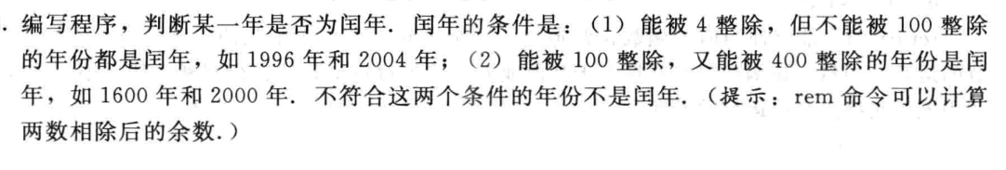

**(3)【操作步骤】**

function result=second\_day\_1(year)

if (mod(year,4)==0 & mod(year,100) ~=0) | ( mod(year,100)==0 & mod(year,400 )==0)

disp('是闰年')

else

disp('不是闰年')

end

1. **【输出结果】**

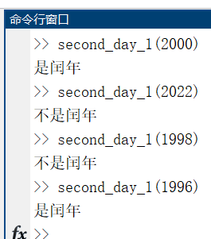

**(5)【结果分析】**

**第11题 P79 T1**

**(1)【实验目的】二维图像的绘制**

**(2)【实验任务】**



1. **【操作步骤】**

x=0:pi/30:4\*pi;

y1=exp(x/3);

y=exp(x/3).\*sin(3\*x);

plot(x,y,'b\*',x,y1,'r.',x,-y1,'r.')

1. **【输出结果】**

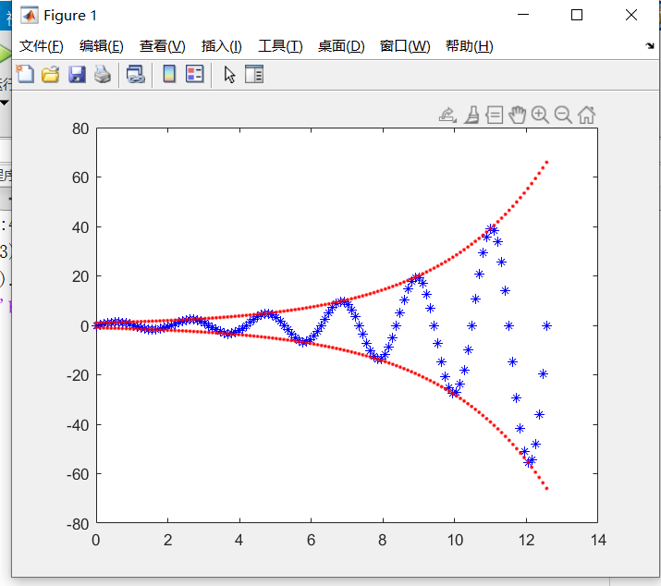

**(5)【结果分析】**

**第12题 P79 T3**

1. **【实验目的】 图像的绘制**
2. **【实验任务】**

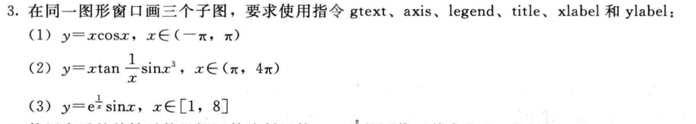

1. **【操作步骤】**

clear

clc

x=-pi+pi/40:pi/40:pi-pi/40;

y1=x.\*cos(x);

x2=pi+pi/40:pi/40:4\*pi-pi/40;

y2=x2.\*tan(1./x2).\*sin(x2.^3);

x3=1:0.05:8;

y3=exp(1./x3).\*sin(x3);

subplot(2,2,1),plot(x,y1),xlabel('x轴'),ylabel('y轴'),axis,title('第一条曲线的图像'),legend()

subplot(2,2,2),plot(x2,y2),xlabel('x轴'),ylabel('y轴'),axis,title('第二条曲线的图像'),legend()

subplot(2,1,2),plot(x3,y3),xlabel('x轴'),ylabel('y轴'),axis,gtext('第三条曲线的图像'),legend()

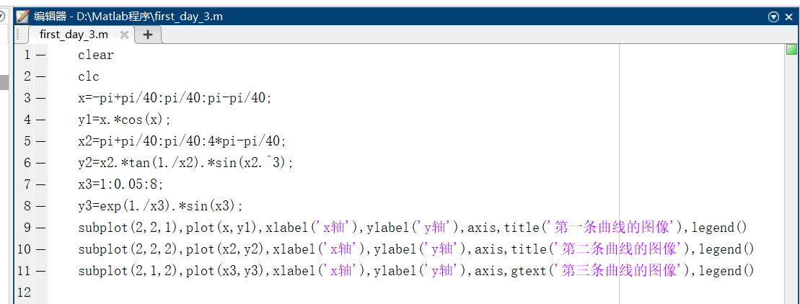

1. **【输出结果】**

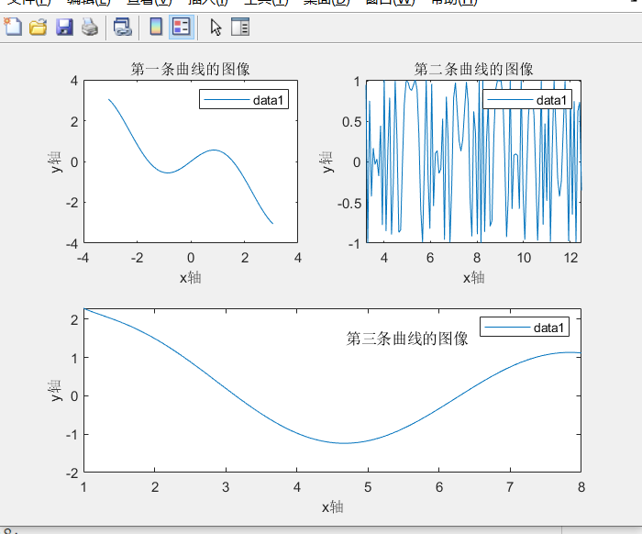

1. **【结果分析】**

**gtext()函数是在鼠标的位置处添加标记，而text（）是在指定的坐标位置处添加标记。**

**第二次**

**第1题 P41 例4-8**

**(1)【实验目的】plotyy函数的使用**

**(2)【实验任务】**



1. **【操作步骤】**

clf

x=0:0.01:20;

y1=200\*exp(-0.05\*x).\*sin(x);

y2=0.8\*exp(-0.5\*x).\*sin(10\*x);

[ax,h1,h2]=plotyy(x,y1,x,y2);

set(get(ax(1),'ylabel'),'string','慢衰减')

set(get(ax(2),'ylabel'),'string','快衰减')

1. **【输出结果】**

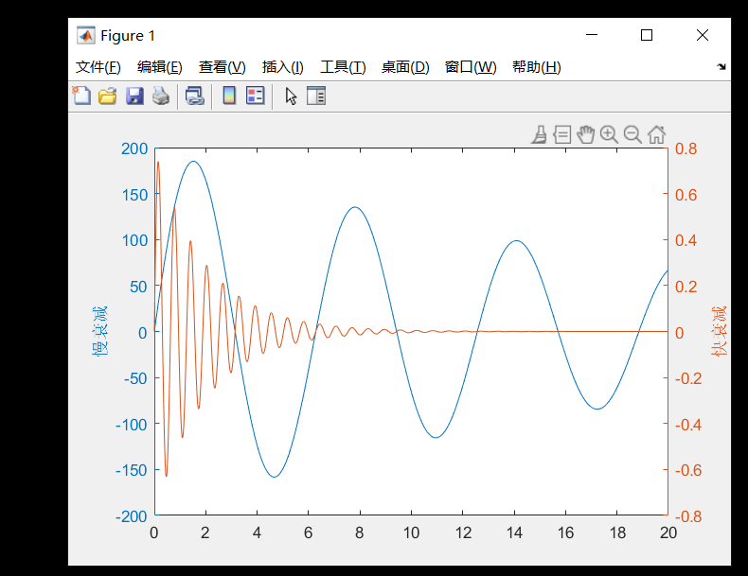

**(5)【结果分析】左边和右边的坐标轴刻度不同**

**第2题 课件上的题目**

**(1)【实验目的】二维，三维曲线的绘制**

**(2)【实验任务】**



1. **【操作步骤】**

clc,clear,clf %初始化设置

x=-1/2:0.05:3/2;y=sqrt(2\*x+1); %第一个积分区域x,y的范围

y1=-2:0.05:2;x1=3/2\*ones(size(y1));x2=-1/2\*ones(size(y1));

plot(x,y,'r-',x,-y,'r-',x1,y1,'r-',x2,y1,'r-','LineWidth',3),hold on

x=3/2:0.02:2;y2=sqrt(16-8\*x);x3=2\*ones(size(y1));

plot(x,y2,'b-',x,-y2,'b-',x3,y1,'b-','LineWidth',3) ,hold on

plot([-1/2:0.01:2],0\*ones(size([-1/2:0.01:2])),'k-')

gtext('x=-1/2'),gtext('x=3/2'),gtext('x=2')

gtext('y=sqrt(2\*x+1)'),gtext('y=-sqrt(2\*x+1)')

gtext('y=sqrt(16-8\*x)'),gtext('y=-sqrt(16-8\*x)')

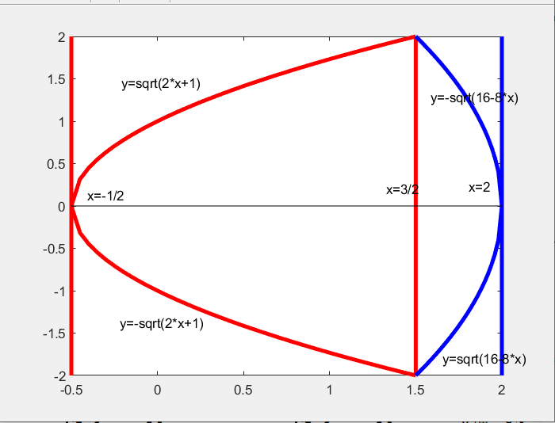

clear,clc,clf %初始化设置

[x,y]=meshgrid(-1:0.03:1); % x,y的区域

z1=x.^2+2\*y.^2;z2=2-x.^2; %两个曲线的方程

subplot(2,2,1) ,mesh(x,y,z1),title('z=x.^2+2\*y.^2;') ,xlabel('x轴'),ylabel('y轴'),zlabel('z轴') %绘制第一个曲线

subplot(2,2,2) ,mesh(x,y,z2),title('z=2-x.^2'),xlabel('x轴'),ylabel('y轴'),zlabel('z轴') %绘制第二个曲线

r0=abs(z1-z2)<=0.05; %绞线

yy=r0.\*y;xx=r0.\*x;zz=0.\*z2; %在xOy平面上，z=0

% 将两个图像在同一个平面上画出，同时画上交线在xOy平面上的投影

subplot(2,2,3),mesh(x,y,z1),hold on,mesh(x,y,z2),title('同时显示'),hold on,plot3(xx(r0~=0),yy(r0~=0),zz(r0~=0), 'x')

xlabel('x轴'),ylabel('y轴'),zlabel('z轴')

[r,c]=size(x); %遍历区域。将不在x.^2+y.^2=1区域内的点变为0

for i=1:r

for j=1:c

if x(i,j)^2+y(i,j)^2>1

x(i,j)=0;y(i,j)=0;

end

end

end

subplot(2,2,4),mesh(x,y,z1),hold on,mesh(x,y,z2),title('积分区域'),hold on,plot3(xx(r0~=0),yy(r0~=0),zz(r0~=0), 'x')

xlabel('x轴'),ylabel('y轴'),zlabel('z轴')

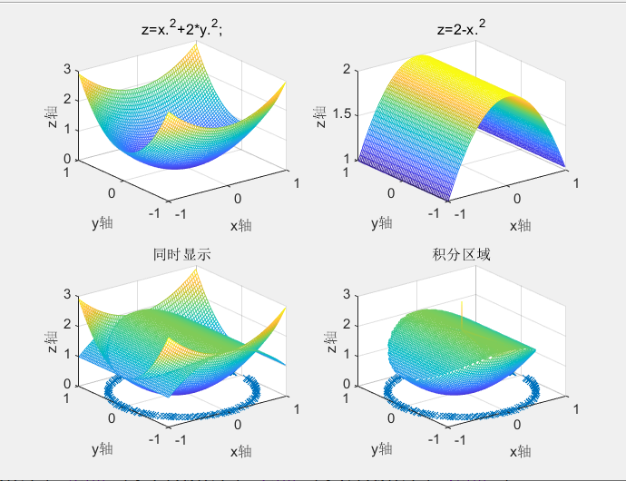

**(4)【输出结果】↑**

**(5)【结果分析】**

**1.对于二重积分区域，只需要绘制出几条曲线即可，三重积分先画出两条曲面交线在xOy平面上面的投影，然后使用for循环消去投影区域外的部分（x,y）=0，交线的绘制可以使用近似相等，降低计算机的计算量**

**第3题 P79 T5**

**(1)【实验目的】句柄的使用，属性值设置**

**(2)【实验任务】**

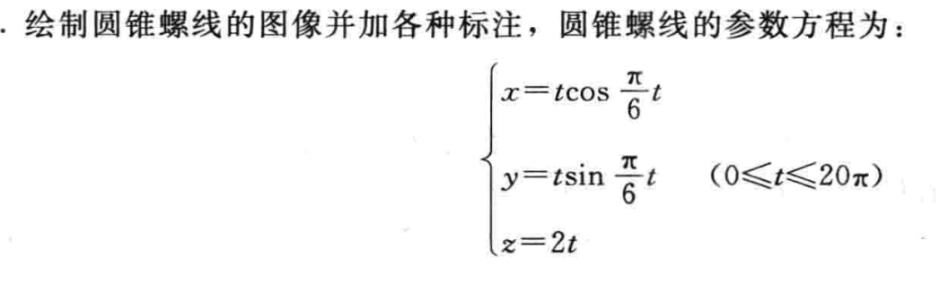

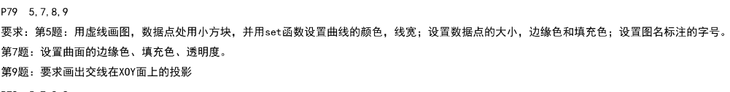

1. **【操作步骤】**

clf,clear,clc

t=0:pi/40:20\*pi;

x=t.\*cos(pi\*t/6);y=t.\*sin(pi\*t/6);z=2\*t;

h=plot3(x,y,z,'--s');

title('如图所示')

set(h,'color',[1 0 0],'LineWidth',2,'MarkerSize',0.5)

set(h,'MarkerEdgeColor',[0 1 0],'MarkerFaceColor',[0 0 0])

set(gca,'Ztick',[0:10:150],'FontSize',15);set(gca)

1. **【输出结果】**

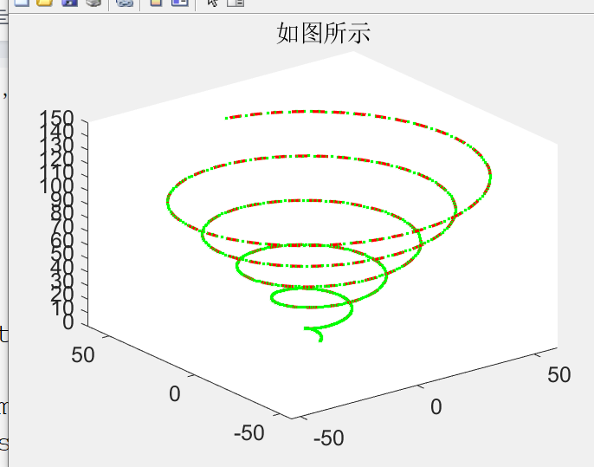

**(5)【结果分析】**

**参数设置不同，结果也不同**

**第4题P79 T7**

1. **【实验目的】surf()和mesh()，light(),colormap()等函数**
2. **【实验任务】**



**(3)【操作步骤】**

t=-5:0.05:5;

[x,y]=meshgrid(t);

z=x.^2+3\*y.\*2;

subplot(2,2,1),mesh(x,y,z),hidden off,shading flat;

subplot(2,2,2),surf(x,y,z);,colormap([1 0 0]);

subplot(2,2,3),mesh(x,y,z),light('position',[0 0 1])

subplot(2,2,4),surf(x,y,z),light('position',[0 0 5])

1. **【输出结果】**

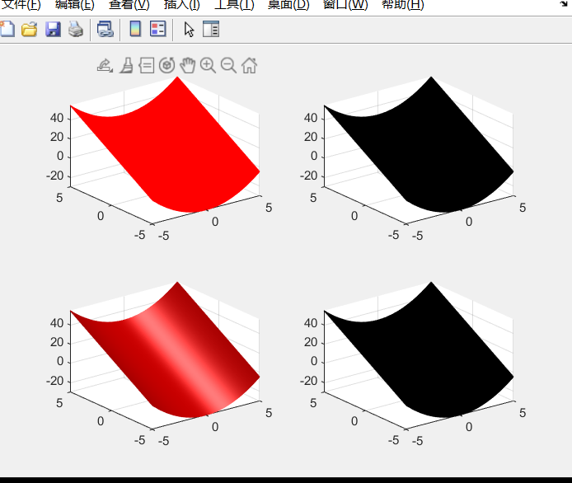

**(5)【结果分析】**

**对于matlab绘制图像，同一个内置函数使用不同的参数可以得到不同的结果。**

**第5题 P79 T8**

**(1)【实验目的】三维曲面的绘制，view()函数的使用**

**(2)【实验任务】**



**(3)【操作步骤】**

[theta,phi] = meshgrid(0:10:360,-90:10:90);

x = 3\*cos(phi\*pi/180).\*cos(theta\*pi/180);

y = 4\*cos(phi\*pi/180).\*sin(theta\*pi/180);

z = 2\*sin(phi\*pi/180);

subplot(2,2,1),surf(x, y, z),axis([-3.1 3.1 -4.1 4.1 -2.1 2.1 ])

title('x^2/9+y^2/116+z^2/4=1的图像'),xlabel('x轴'),ylabel('y轴'),zlabel('轴')

subplot(2,2,2),surf(x, y, z),view(0,90),title('图像在xOy平面上的投影')

xlabel('x轴'),ylabel('y轴')

subplot(2,2,3),surf(x, y, z),view(0 ,0),title('图像在xOz平面上的投影')

xlabel('x轴'),ylabel('z轴')

subplot(2,2,4),surf(x, y, z),view(90 ,0),title('图像在yOz平面上的投影')

xlabel('y轴'),ylabel('z轴')

1. **【输出结果】**

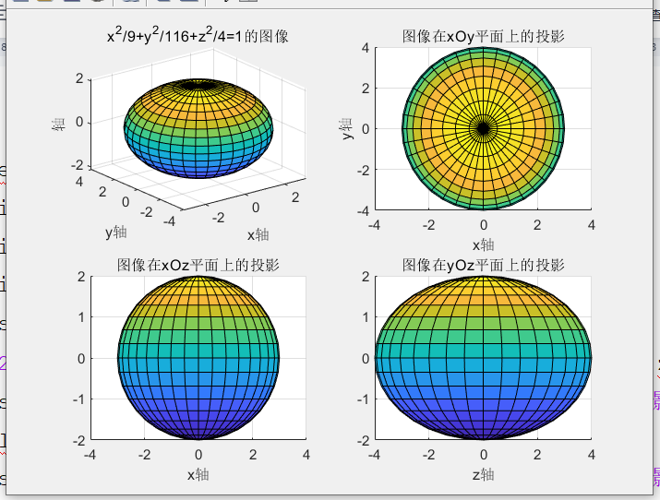

**(5)【结果分析】view()函数设置不同的参数可以从不同的角度观察图像**

**第6题 P79 T9**

**(1)【实验目的】图像交线的绘制**

**(2)【实验任务】**



**(3)【操作步骤】**

t=-2:0.05:2;

[x,y]=meshgrid(t);

z=5-x.^2-y.^2;

subplot(1,3,1),mesh(x,y,z),title('z=5-x.^2-y.^2的图像')

z1=3\*ones(size(z));

subplot(1,3,2),mesh(x,y,z1),title('z=3的图像')

r0=abs(z-z1)<=0.1;

zz=r0.\*z1;yy=r0.\*y;xx=r0.\*x;

subplot(1,3,3),plot3(xx(r0~=0),yy(r0~=0),zz(r0~=0), 'x'),title('交线')

1. **【输出结果】**

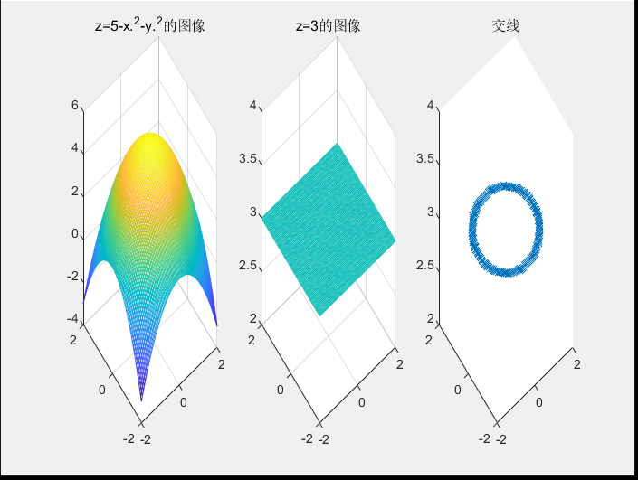

1. **【结果分析】**

**使用逻辑运算，判断在哪些点出相交，近似相等求出交线，然后在r0==0的位置处绘制出交线。**

**第三次**

**第1题**

**(1)【实验目的】对图像进行压缩**

**(2)【实验任务】使用不同的特征值重组进行图像压缩**

**(3)【操作步骤】**

**1..由于使用的图像高度和宽度不同.首先计算出图像矩阵的奇异值2.使用不同数量的奇异值对图像进行重构。**

**clear,clf,clc**

**IMG=imread('lll.jpg');**

**subplot(2,2,1),imshow(IMG),title('原始彩色图像')**

**size(IMG); % 432 248 3**

**for cishu=1:3**

**img\_result=0\*ones(size(IMG));**

**for j=1:3**

**img=IMG(:,:,j);**

**img=double(img);**

**size( svd(img)~=0\*size(svd(img))) % 图像矩阵奇异值的个数 248**

**[u,s,v]=svds(img,248\*0.25\*cishu);**

**img\_result(:,:,j)=u\*s\*v';**

**end**

**subplot(2,2,cishu+1),imshow(uint8(img\_result)),title(['前',num2str(25\*cishu),'特征值重构图像'])**

**disp('文件执行完成.')**

**end**

1. **【输出结果】**



**(5)【结果分析】**

**使用数量越多的特征值重构图像，图像越清晰**

**第四次**

**第1题 P130 T8**

**(1)【实验目的】你和曲线的绘制**

**(2)【实验任务】**

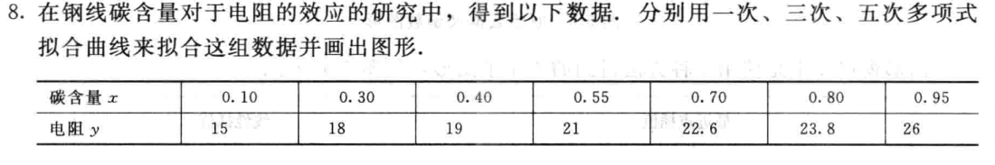

1. **【操作步骤】**

x=[0.1, 0.3 , 0.4 , 0.55 ,0.7 ,0.8 , 0.95];

y=[15 , 18 , 19 , 21 , 22.6 , 23.8 , 26];

p1=polyfit(x,y,1);y1=polyval(p1,x);

p3=polyfit(x,y,3);y3=polyval(p3,x);

p5=polyfit(x,y,5);y5=polyval(p5,x);

plot(x,y,x,y1,x,y3,x,y5)

legend('原图','一次','三次','五次')

1. **【输出结果】**

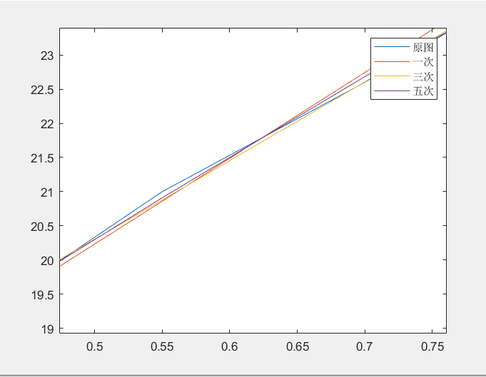

**(5)【结果分析】对于具有明显线性关系的一组点，一次，三次，五次都能较好的描述它们之间的对应关系。**

**第2题 P130 T10**

**(1)【实验目的】**interp1函数进行不同的插值预测

**(2)【实验任务】**

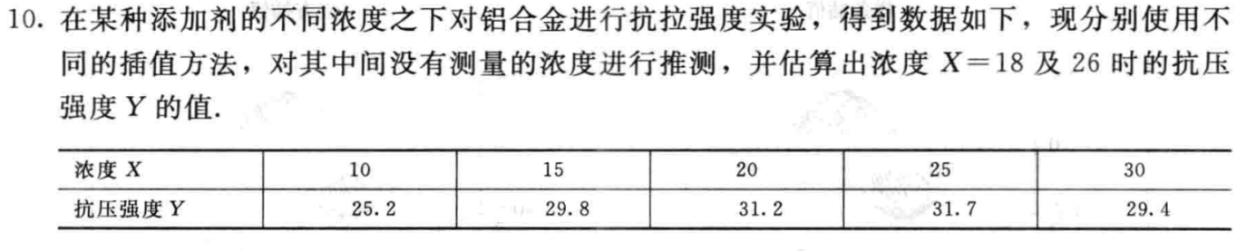

1. **【操作步骤】**

**首先画出图像，然后使用text()函数在图像上面标出x=18和x=26时四种插值的对应函数值**

clear,clf,clc

x=[10,15,20,25,30];

y=[25.2,29.8,31.2,31.7,29.4];

xi=10:30; % xi(9)=18 ; xi(17)=26

yi1=interp1(x,y,xi,'\*nearest');

yi2=interp1(x,y,xi,'\*linear');

yi3=interp1(x,y,xi,'\*spline');

yi4=interp1(x,y,xi,'\*pchip');

plot(x,y,'ro',xi,yi1,'--',xi,yi2,'-',xi,yi3,'k.-',xi,yi4,'m:')

legend('原图','\*nearest','\*linear','\*spline','\*pchip')

text(xi(17),yi1(17),['\*nearest预测；',num2str(yi1(17))])

text(xi(17),yi2(17),['\*linear预测；',num2str(yi2(17))])

text(xi(17),yi3(17),['\*spline预测；',num2str(yi3(17))])

text(xi(17),yi4(17),['\*pchip预测；',num2str(yi4(17))])

text(xi(9),yi1(9),['\*nearest预测；',num2str(yi1(9))])

text(xi(9),yi2(9),['\*linear预测；',num2str(yi2(9))])

text(xi(9),yi3(9),['\*spline预测；',num2str(yi3(9))])

text(xi(9),yi4(9),['\*pchip预测；',num2str(yi4(9))])

1. **【输出结果】**

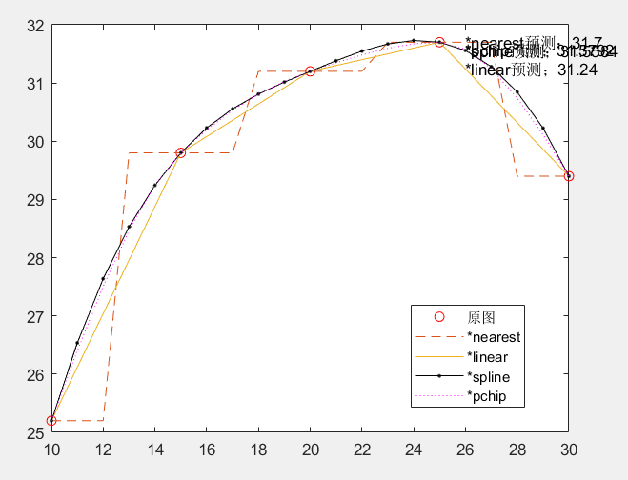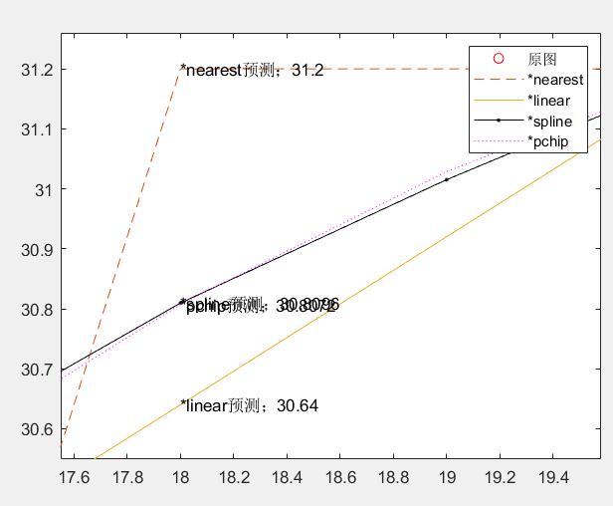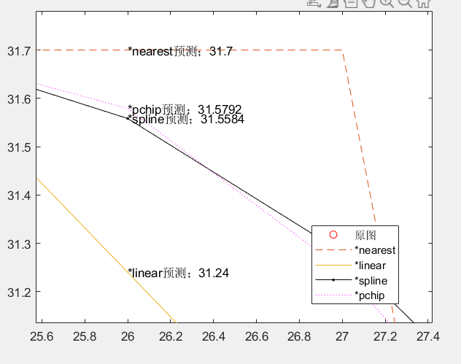

**(5)【结果分析】**

**Nearest，linea预测的结果相差较大，spline和pchip预测的结果相差较小，因此二者预测较为准确。**

**第3题 P130 T12**

**(1)【实验目的】**

**(2)【实验任务】**



1. **【操作步骤】**

clf,clear,clc

[x,y]=meshgrid(-3:0.5:3);

z=x.^2/16 - y.^2/9;

subplot(2,3,1),surf(x,y,z),title('原图像')

[xi,yi]=meshgrid(-3:0.1:3);

zi1=interp2(x,y,z,xi,yi,'\*nearest');

zi2=interp2(x,y,z,xi,yi,'\*linear');

zi3=interp2(x,y,z,xi,yi,'\*spline');

zi4=interp2(x,y,z,xi,yi,'\*cubic');

subplot(2,3,2),mesh(xi,yi,zi1),title('最近点插值')

subplot(2,3,3),mesh(xi,yi,zi2),title('线性插值')

subplot(2,3,4),mesh(xi,yi,zi3),title('样条插值')

subplot(2,3,5),mesh(xi,yi,zi4),title('立方插值')

1. **【输出结果】**

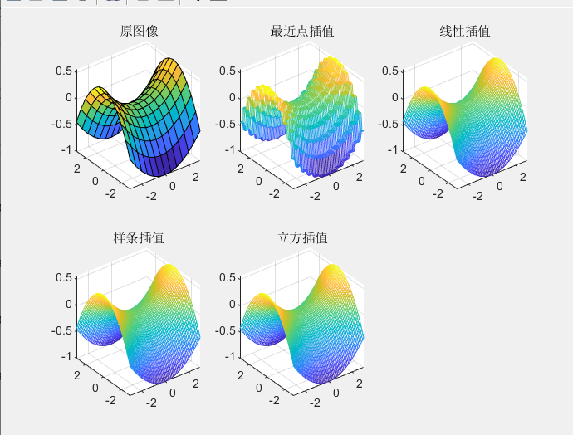

**(5)【结果分析】**

**最近你点插值和线性插值产生的图像有一些噪点，而样条插值和立方插值产生的图像较为光滑，说明后两者的效果比前两者好。**

**第4题**

**(1)【实验目的】**

**(2)【实验任务】**

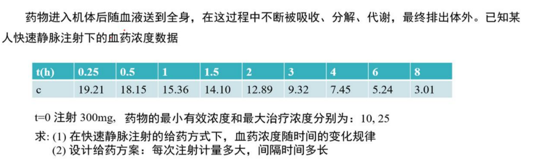

1. **【操作步骤】**

% 药物浓度预测

% 由于药物派出的速率与血液的浓度成正比，而血液浓度与当前的药物量成正比

% 金国简单的计算不难发现浓度与时间成指数关系

% In c=k\*t 其中c表示浓度，k为比例系数，t为时间

clear,clf,clc

x=[0.25,0.5,1,1.5,2,3,4,6,8];

y=[19.12,18.15,15.36,14.10,12.89,9.32,7.45,5.24,3.01];

y\_max=25\*ones(size(x));y\_min=10\*ones(size(x));

plot(x,y,'r-o',x,y\_min,x,y\_max),hold on

y=log(y); % 使用的对数函数调整关系

p1=polyfit(x,y,1);

y1=polyval(p1,x);

y1=exp(y);

plot(x,y1),title(['y=exp(',poly2str(p1,'t'),')'])

legend('浓度变化','最小有效浓度','最大有效浓度','使用指数函数预测')

% 使用此函数进行预测，发现结果较为吻合

% 当初始浓度为299.30时，效果最好

1. **【输出结果】**

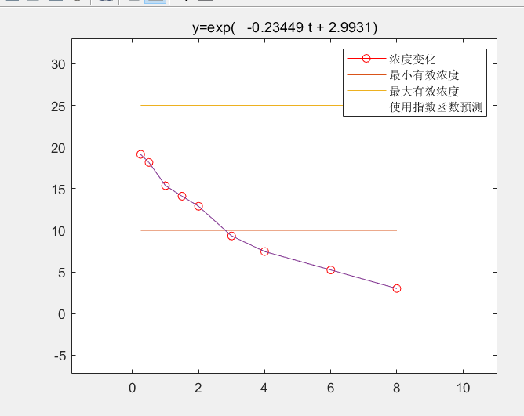

**(5)【结果分析】**

**当初始浓度为299.30时，效果最好**

**第5题**

**(1)【实验目的】 数值插入**

**(2)【实验任务】再加一个作业题：数据在上面这个.m文件，然后进行插值**

**(3)【操作步骤】**

clear,clf,clc

load data.m;

x=data(:,1);y=data(:,2);v=data(:,3);

subplot(2,3,1),plot3(x,y,v,'o'),title('随机散点图')

[xq,yq]=meshgrid(-1:0.02:1);%插值点

vq=griddata(x,y,v,xq,yq,'nearest');

subplot(2,3,2),mesh(xq,yq,vq),title('最近点插值');

vq=griddata(x,y,v,xq,yq,'linear');

subplot(2,3,3),mesh(xq,yq,vq),title('双线性插值');

vq=griddata(x,y,v,xq,yq,'cubic');

subplot(2,3,4),mesh(xq,yq,vq),title('双三次插值');

vq=griddata(x,y,v,xq,yq,'v4');

subplot(2,3,5),mesh(xq,yq,vq),title('双调和样条插值');

1. **【输出结果】**

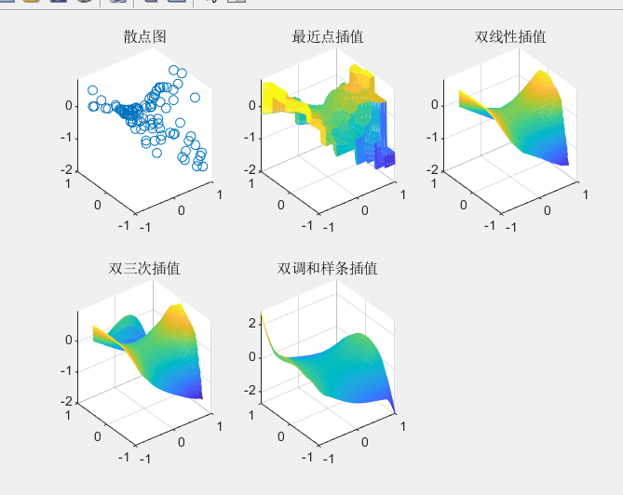

**(5)【结果分析】**

**最近点插值的效果是最不符合要求的，双调和样式插值的效果较好**

**第五次**

**第1题 P167 T8**

**(1)【实验目的】使用matlab求函数的导数**

**(2)【实验任务】**



1. **【操作步骤】**

clc,syms x y;

f=y^5+2\*y-x-3\*x^7;

dx=diff(f,x);

dy=diff(f,y);

pretty(-dx/dy)

1. **【输出结果】**

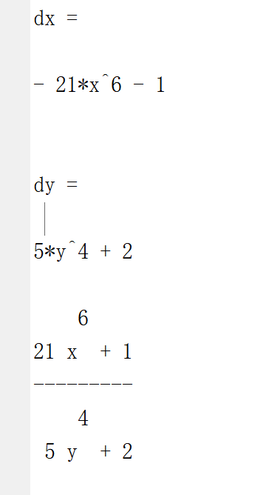

**(5)【结果分析】**

**使用公式dy/dx=-fx/fy计算用函数的导数，**

**第2题 P167 T27**

**(1)【实验目的】使用matlab解常微分方程问题**

**(2)【实验任务】**

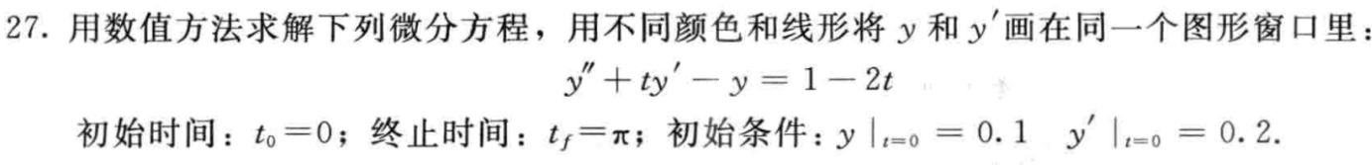

1. **【操作步骤】**

**首先建立一个anmie.m的函数文件，定义函数**

function d2y=anmie(t,y)

d2y=[y(2);1-2\*t-t\*y(2)+y(1)]

主程序如下

% 第二十七题

clear,clc

[t,y]=ode45('anmie',[0 pi],[0.1;0.2])

plot(t,y(:,1),'r',t,y(:,2),"--")

legend('y','y‘')

1. **【输出结果】**

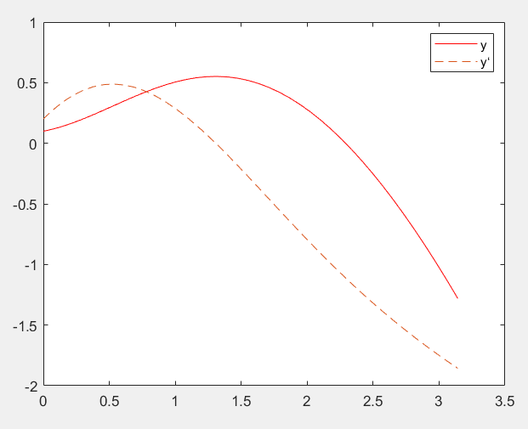

**(5)【结果分析】**

**第3题**

**(1)【实验目的】matlab解决常微分方程问题**

**(2)【实验任务】**

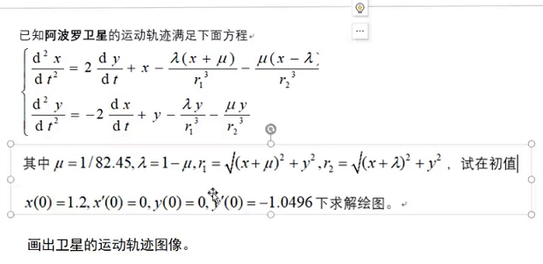

1. **【操作步骤】**

**首先建立appollo函数文件**

function fx=appollo(t,x)

miu=1/82.45;

lamda=1-miu;

r1=sqrt((x(1)+miu)^2+x(3)^2);

r2=sqrt((x(1)+lamda)^2+x(3)^2);

fx=[x(2);2\*x(4)+x(1)-lamda\*(x(1)+miu)/r1^3-miu\*(x(1)-lamda)/r2^3;x(4);-2\*x(2)+x(3)-lamda\*x(3)/r1^3-miu\*x(3)/r2^3];

**主程序如下**

t0=0;

tf=20;

x0=[1.2;0;0;-1.0496];

[t,x]=ode45('appollo',[t0,tf],x0);

plot(x(:,1),x(:,3),'b')

title('阿波罗卫星运动轨迹')

1. **【输出结果】**

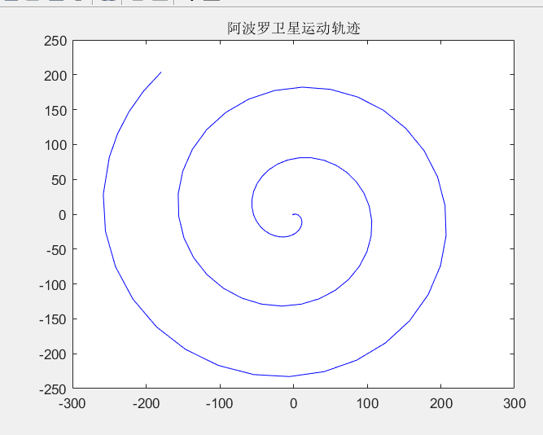

1. **【结果分析】**

**第六次**

**第1题**

**(1)【实验目的】概率分析**

**(2)【实验任务】**



1. **【操作步骤】**

% 本程序的目的是求出n（0，100）个人生日全部不相同的概率的模拟值和真实值

clear,clf,clc

% 频率使用随机数模拟，理论概率使用公式计算

for n=1:100

p0(n)=prod(365:-1:365-n+1)/365^n;

end

n=1:100;

plot(n,p0,'--','Linewidth',1) ,hold on

xlabel('人数'),ylabel('概率')

% 一下为模拟概率计算,首先产生100个0，365随机数

% 使用循环判断是否有重复的元素，如果没有重复的元素，可以认为所有人生日不相同

p1=0\*ones(size(p0));

for a=1:100

for cishu=1:100 % 100次随机实验

y=1;u=unidrnd(365,1,a);

for i=1:a-1

for j=i+1:a

if u(i)==u(j)

y=0;

end

end

end

p1(a)=p1(a)+y;

end

p1(a)=p1(a)/100;

end

plot(1:100,p1,'k-o')

legend('理论生日各不相同的概率','模拟的概率')

title('100人生日不同的概率模拟与理论对比')

1. **【输出结果】**

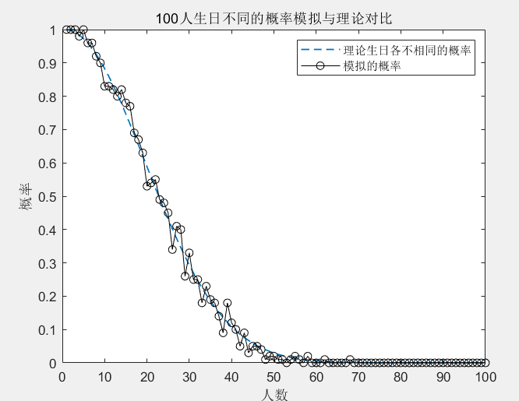

1. **【结果分析】**

**只要每次模拟的次数足够多，其模拟概率与真实的概率相差不大**

**第2题**

**(1)【实验目的】使用matlab绘制概率密度分布图**

**(2)【实验任务】**

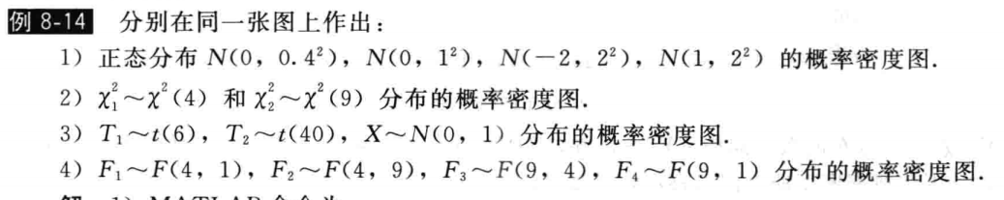

1. **【操作步骤】**

% 例 8-14

clear,clc

% 第一问

x=-5:0.1:5;

p1=normpdf(x,0,0.4) ; p2=normpdf(x,0.1);

p3=normpdf(x,-2,2) ; p4=normpdf(x,1,2);

subplot(2,2,1),plot(x,p1,x,p2,x,p3,x,p4),title('第一问')

% 第二问

x=0:0.1:25;

p1=chi2pdf(x,4);p2=chi2pdf(x,9);

subplot(2,2,2),plot(x,p1,x,p2),title('第二问')

% 第三问

x=-5:0.1:5;

p1=tpdf(x,6);p2=tpdf(x,40);

p3=normpdf(x,0,1);

subplot(2,2,3),plot(x,p1,x,p2,x,p3),,title('第三问')

% 第四问

x=0:0.01:5;

p1=fpdf(x,4,1);p2=fpdf(x,4,9);

p3=fpdf(x,9,4);p4=fpdf(x,9,1);

subplot(2,2,4),plot(x,p1,x,p2,x,p3,x,p4),title('第四问')

1. **【输出结果】**

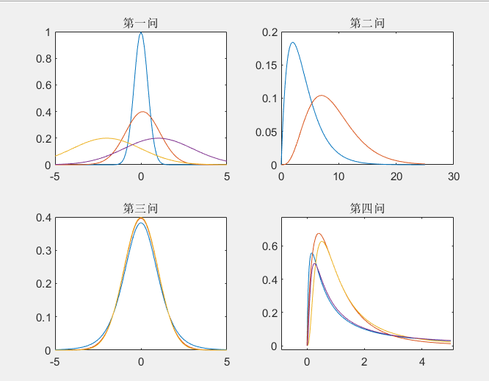

1. **【结果分析】**
2. **mu表示均值，sigma表示标准差**
3. **Y-X2(n)的数学期望EY=n,方差DY=2n，当自由度n增大时数值期望，方差增大，因此概率密度曲线向右方移动，且变平**
4. **随着n的增大，插值越来越小**

**第3题 P190 T17**

**(1)【实验目的】**

**(2)【实验任务】**

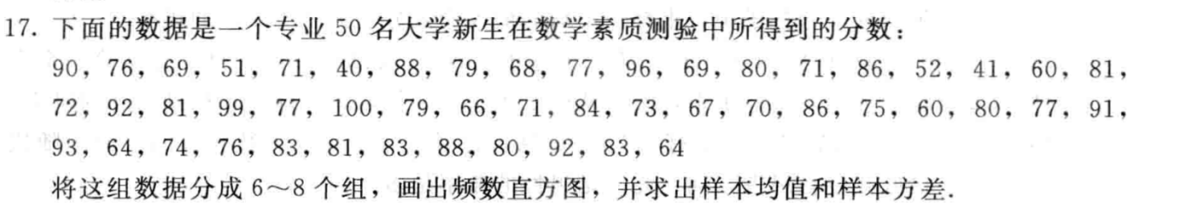

1. **【操作步骤】**

% 首先建立A.txt文件，写入所有的成绩

load A.txt

[N,X]=hist(A,6)

hist(A,6)

disp('样本的平均值；'),median(A)

disp('样本的方差；'),var(A)

%样本的平均值；77样本的方差；175.005714285714

1. **【输出结果】**

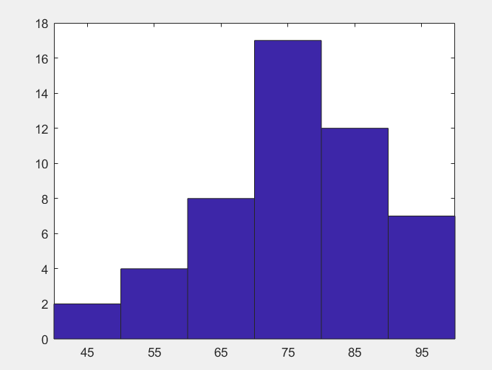

1. **【结果分析】**

**样本的平均值；77**

**样本的方差；175.005714285714**

**第4题**

**(1)【实验目的】概率模拟实验**

**(2)【实验任务】模拟掷骰子，计算出现5点的频率，并画出随着试验次数n的增大，频率和概率的关系图**

**(3)【操作步骤】**

% 易知骰子出现5点的概率为1/6,这里只需要使用随机数进行模拟

% 讨论次数n=1000的情况

clear,clf,clc

for n=1:1000

y=0;

for i=1:n

u=randi([1 6],1,1);

if u==5

y=y+1;

end

end

p0(n)=y/n;

end

p=1/6\*ones(size(p0));

plot(1:n,p0,1:n,p),title('随着试验次数n的增大，频率和概率的关系图 4')

legend('模拟频率','理论概率')

1. **【输出结果】**

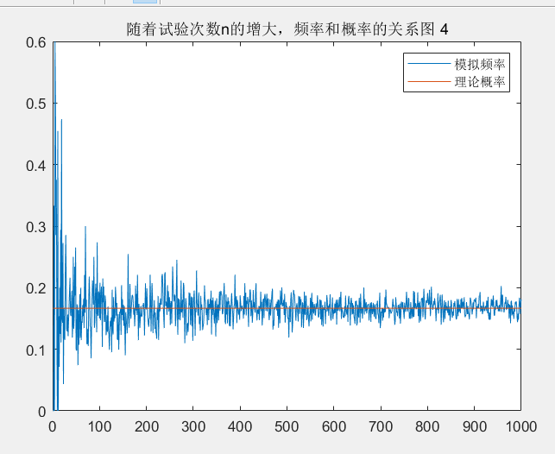

1. **【结果分析】**

**刚刚进行实验的时候，由于次数过少，结果不稳定，随着实验次数的增加，频率趋向于1/6**

**第5题**

**(1)【实验目的】使用概率计算积分**

**(2)【实验任务】**

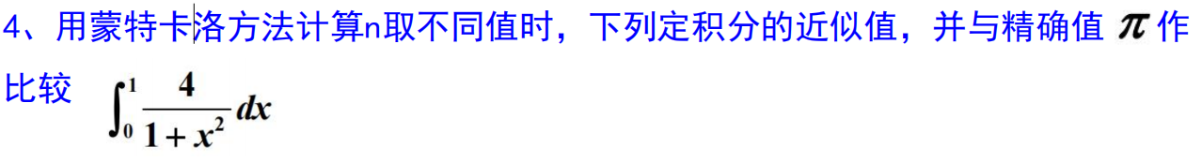

1. **【操作步骤】**

**首先定义一个函数fn**

function f=fn(n)

x=rand([1,n]);

y=4\*rand([1,n]);

count=y<4./(1+x.^2);%判断那些点落在积分区域内

freq=sum(count)/n ; %频率

f=freq\*4 ; %蒙特卡洛估计值

disp(f)

**主程序如下**

clear,clc

f=fn(1000);

f=fn(10000);

f=fn(100000);

f=fn(1000000);

f=fn(10000000);

1. **【输出结果】**

**3.112**

**3.144**

**3.13836**

**3.14256**

**3.1424696**

1. **【结果分析】**

**随着试验次数的增加，与pi的误差越来越小**

**第6题**

**(1)【实验目的】**

**(2)【实验任务】**



1. **【操作步骤】**

clc,clear

% 由于此函数在【0，1】x 【0.1】上的最大值为exp(4)最小值为exp(2)

% 首先定义函数fn,代码如下

function f=fn(n)

x=rand([1,n]);

y=rand([1,n]);

z=exp(4)\*rand([1,n]);

count=z<exp((x+y).^2);%判断那些点落在积分区域内

freq=sum(count)/n ; %频率

f=freq\*exp(4) ; %蒙特卡洛估计值

disp(f)

% 主程序如下

fn(1000)

fn(10000)

fn(100000)

fn(1000000)

1. **【输出结果】**

**4.6954409028504**

**4.88107461296309**

**4.88107461296309**

**4.90689953792877**

**(5)【结果分析】**

**随着次数的的增加，结果趋向于4.9**

**第七次**

**第1题**

**(1)【实验目的】使用fminbnd和fminunc函数求解极小值**

**(2)【实验任务】**

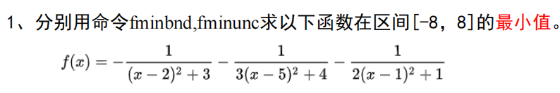

1. **【操作步骤】**

**首先定义函数文件q.m**

function f=q(x)

f=-1/((x-2).^2+3)-1/(3\*(x-5).^2+4)-1/(2\*(x-1)^2+1);

**主程序如下**

[xmin,ymin]=fminbnd('q',-8,8)

[x,fval]=fminunc('q',-8)

1. **【输出结果】**

**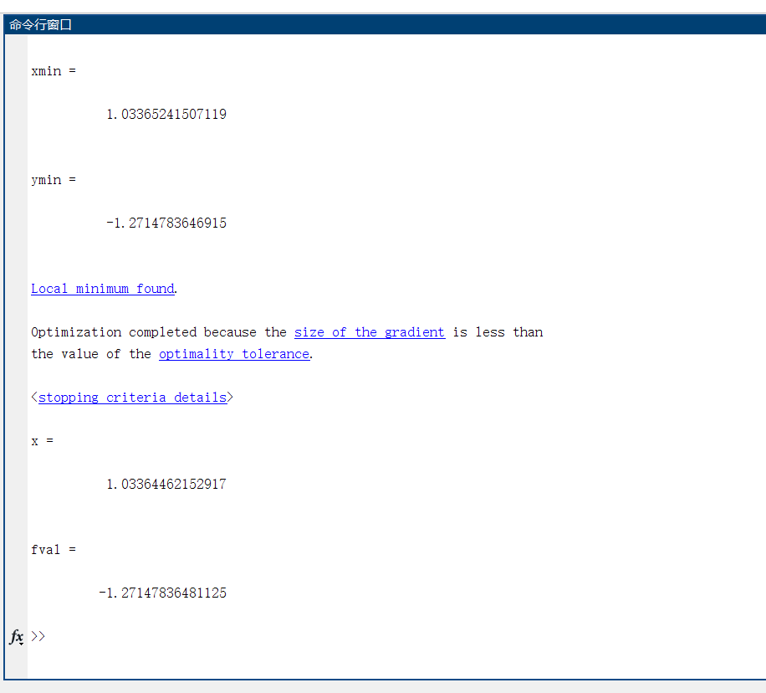**

1. **【结果分析】**

**函数的极小值点是；x=1.03364462112174，极小值是；y=1.27147836481125**

**第2题**

**(1)【实验目的】**

**(2)【实验任务】**

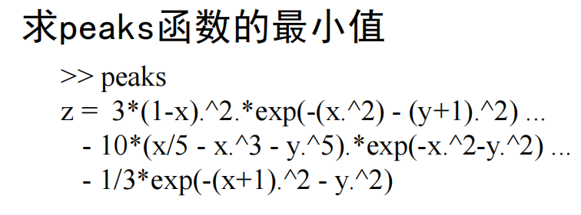

1. **【操作步骤】**

**首先定义peaks函数文件**

function z=h(x)

z = 3\*(1-x(1)).^2.\*exp(-(x(1).^2) - (x(2)+1).^2) ...

- 10\*(x(1)/5 - x(1).^3 - x(2).^5).\*exp(-x(1).^2-x(2).^2) ...

- 1/3\*exp(-(x(1)+1).^2 - x(2).^2);

**主程序如下**

clear;clc;

[x\_1,minz\_1]=fminunc('h',[0.25,-1.6]);

[x\_2,minz\_2]=fminunc('h',[-1.4,0.4]);

[x\_3,minz\_3]=fminunc('h',[0.5,0.4]);

[x\_4,minz\_4]=fminunc('h',[27,11]);

A=[minz\_1,minz\_2,minz\_3,minz\_4];

miny=min(A)

**选出所有可疑的极值点，然后使用fminunc函数计算出所有可疑极值点附近的最小值点，最后选出最小值中的最小值即可**

1. **【输出结果】**

**Peaks函数的最小值是-6.55113333283583**

**(5)【结果分析】**

**第3题**

**(1)【实验目的】 模拟函数关系**

**(2)【实验任务】**

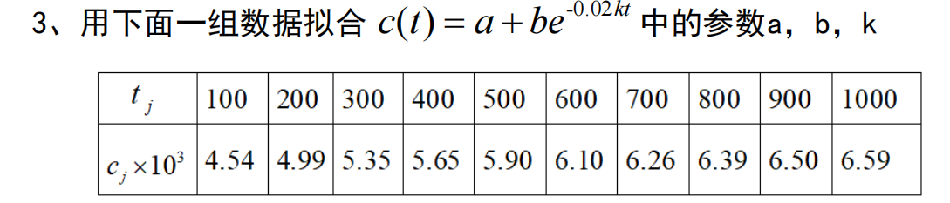

1. **【操作步骤】**

%函数文件：

function ct=r(x,tdata)

ct=x(1)+x(2).\*exp(-0.02.\*x(3).\*tdata);

% 主程序

clear;

clc;

tdata=[100 200 300 400 500 600 700 800 900 1000];

cdata=[4.54 4.99 5.35 5.65 5.90 6.10 6.26 6.39 6.50 6.59];

x0=[1 2 3];

x=lsqcurvefit('r',x0,tdata,cdata);

a=x(1)

b=x(2)

k=x(3)

1. **【输出结果】**

**a=5.82700000000529**

**b=29.8168348610141**

**K=46.0742244196804**

1. **【结果分析】**

**使用**lsqcurvefit函数进行你和可以快速找到最优解